Communiqué de presse
Pour diffusion immédiate

Connivence, galerie d’art reçoit Doris Dubé, surnommée la peintre à la canne blanche pour une deuxième exposition à la galerie. Elle présente « mi-parcours » du 10 aout au 3 septembre 2016. Elle sera présente lors du vernissage le jeudi, 11 aout de 5 à 7 pour rencontrer le public. Nous espérons vous accueillir en grand nombre au 898-C 4e Avenue Val-d’Or.

Doris Dubé est une artiste autodidacte qui peint depuis plusieurs années de façon instinctive et intuitive. Au milieu de la quarantaine, elle devient handicapée visuelle, quitte son emploi et poursuit intensément son exploration créative et se laisse guidée sur la trajectoire artistique.

Après nous avoir présenté « Voir encore », en 2014, où elle présentait des œuvres à l’acrylique à caractère médiévale ; elle revient cette année présenter sa nouvelle production de grand format à l’acrylique nommée « mi-parcours ». Ce titre fait référence au temps d’handicape visuelle qu’elle vit depuis 5 ans et celui probable qui lui reste avant d’atteindre la cécité totale.

Doris Dubé mentionne, je m’inspire du steam-punk, courant qui est en train de se perdre mais qui stimule encore mon intérêt et plait beaucoup aux jeunes. Le rupestre, les couleurs de l’époque médiévale, les couleurs pures, peu mélangées les symboles, les ambiances, les thèmes lourds qui dégagent une allure « trash » sont les caractéristiques de ma démarche artistique et se retrouvent dans mes œuvres.
Étant à ma mi-carrière, les cinq prochaines années seront dirigées sur l’étude et l’exploration du bonheur à exprimer en peinture.

-30-

Source : Micheline Plante, artiste multidisciplinaire
Programmation à Connivence, galerie d’art
micheline.plante.artiste@outlook.com
819-738-5261

Artiste : Doris Dubé

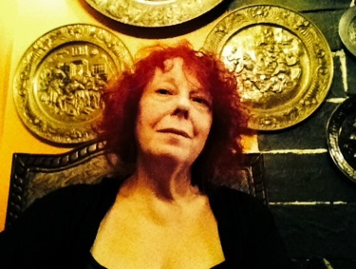 crédit photo Doris Dubé

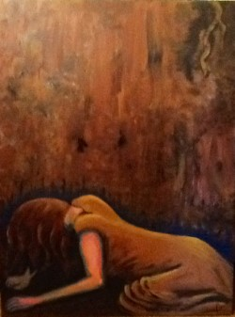 Crédit photo : Doris Dubé
Titre de l’œuvre : Le poids du monde/Le fond du baril
Médium : acrylique / toile
Dimensions : 36 X48 po : 90 x120 cm

